Отчёт по лабораторной работе №1

Дисциплина: Основы информационной безопасности

Полиенко Анастасия Николаевна, НПМбд-01-19

Содержание

# 1 Цель работы

Ознакомится с процессом установки OC Linux на виртуальную машину и настроить минимально необходимые данные для дальнейшей работы.

# 2 Выполнение лабораторной работы

## 2.1 Создание виртуальной машины и настройка ОС

Для создания виртуальной машины используем программу Oracle VM VirtualBox. Для начала нужно настроить месторасположение виртуальной машины (рис. 1)

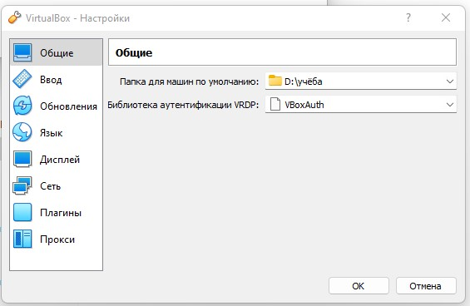

Рис. 1: Настройка каталога для виртуальных машин

Создаём виртуальную машину с помощью кнопки “Создать”, вводим имя виртуальной машины и выбираем версию ОС, в данном случае Red Hat (64-bit) (рис. 2)

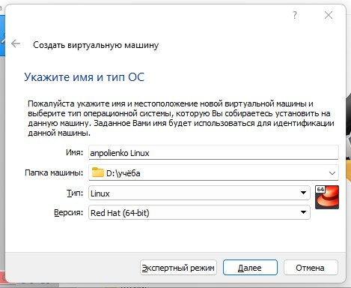

Рис. 2: Имя машины и тип ОС

Затем устанавливаем объем оперативной памяти — 2048 МБ (рис. 3)

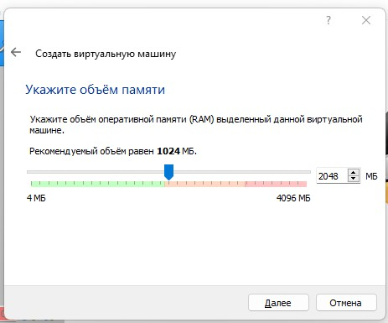

Рис. 3: Объём RAM

Создаём новый виртуальный жёсткий диск (рис. 4)

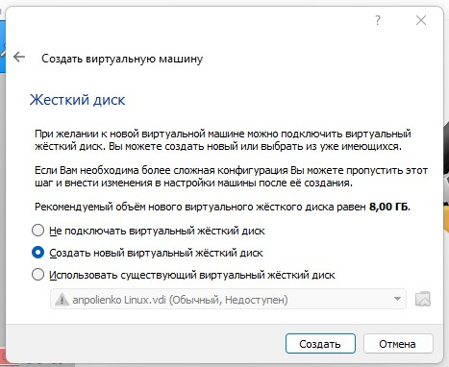

Рис. 4: Жёсткий диск

Выбираем тип жёсткого диска как VDI (рис. 5)

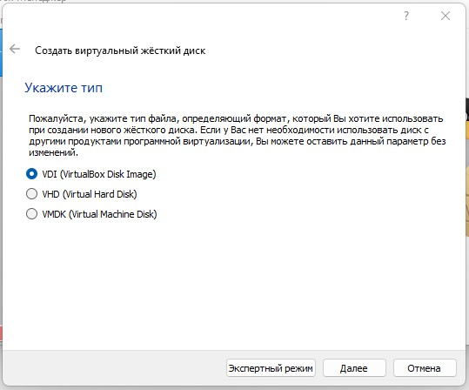

Рис. 5: Тип жёсткого диска

И указываем формат хранения как динамический виртуальный жёсткий диск (рис. 6)

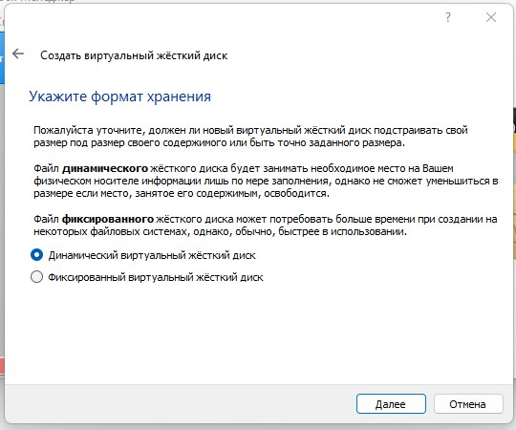

Рис. 6: Формат хранения

А также назначаем размер жёсткого диска — 20 ГБ (рис. 7)

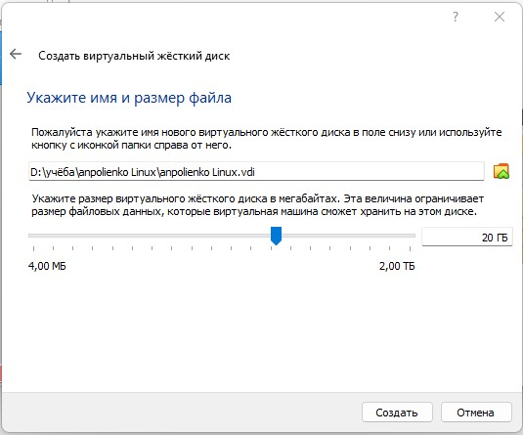

Рис. 7: Имя и размер жёсткого диска

Настраиваем виртуальную машину. В разделе “Носители” выбираем новый оптический диск, в данном случае это Rocky-8.6-x86_64-dvd1.iso (рис. 8)

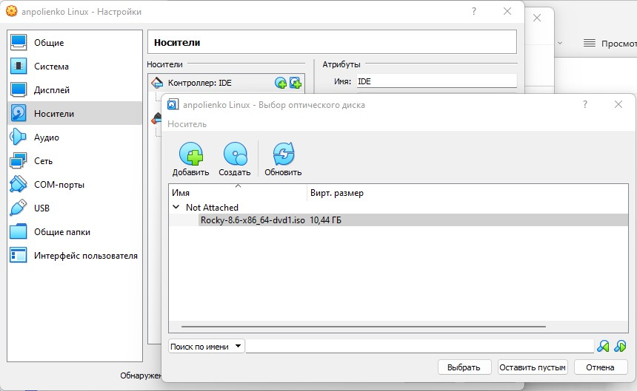

Рис. 8: Подключение оптического диска

Запускаем виртуальную машину (рис. 9)

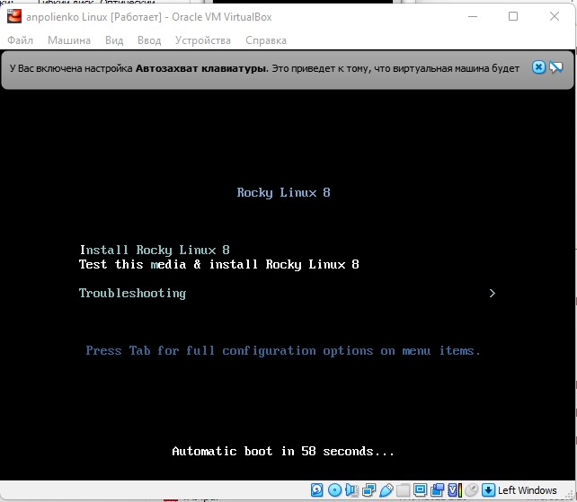

Рис. 9: Запуск виртуальной машины

Настраиваем язык, я выбрала оставить английский (рис. 10)

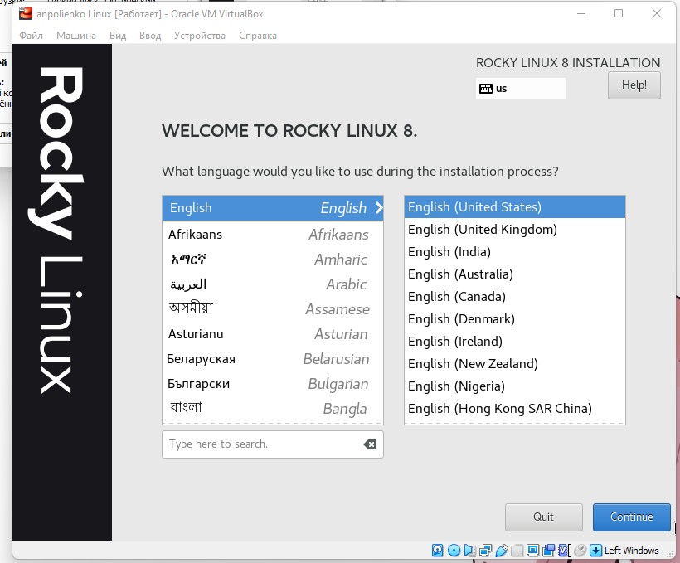

Рис. 10: Выбор языка системы

Настраиваем клавитуру. Добавляем русскую раскладку и делаем смену языка через сочетание клавиш Alt+Shift (рис. 11)

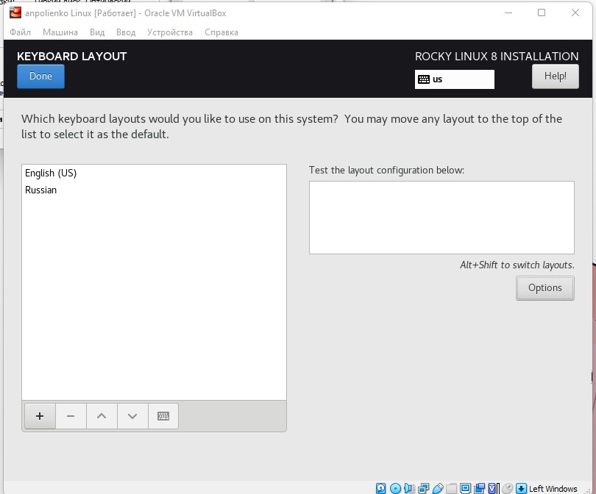

Рис. 11: Настройка клавиатуры

В разделе выбора программ добавляем в качестве дополнения Development Tools (рис. 12)

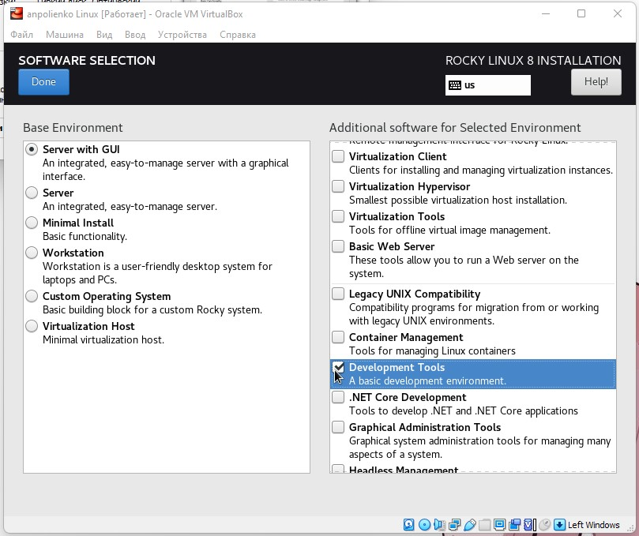

Рис. 12: Выбор программ

Отключаем KDUMP (рис. 13)

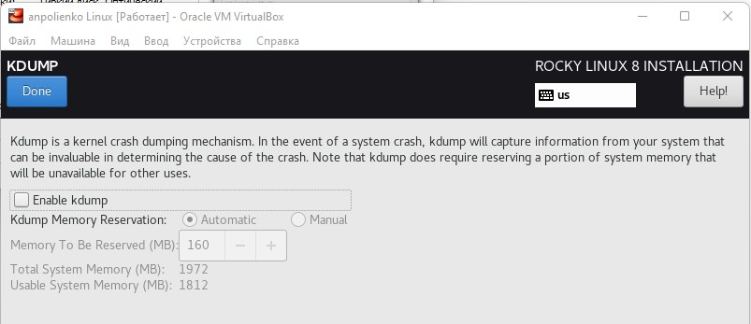

Рис. 13: Отключение KDUMP

Подключаем сетевое соединение и устанавлием имя узла (рис. 14)

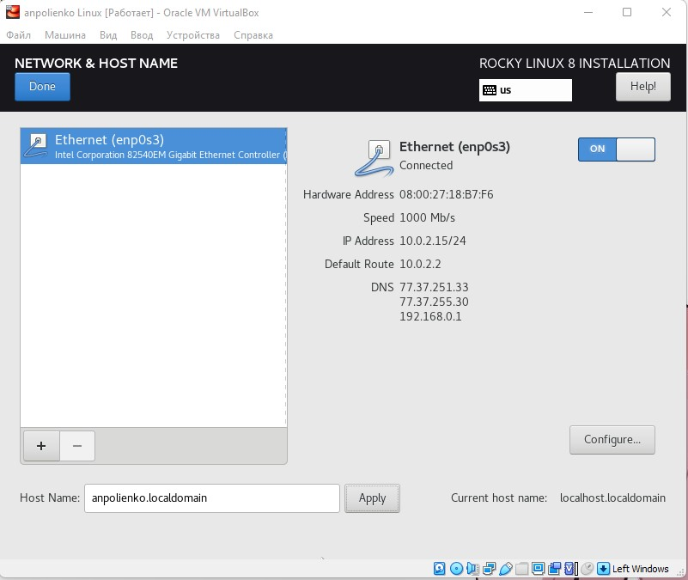

Рис. 14: Сетевое соединение

Устанавливаем пароль для root и администратора (рис. 15)

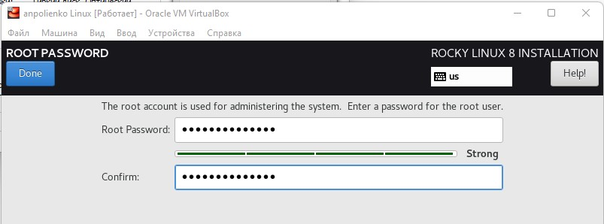

Рис. 15: Установка пароля

Создаём пользователя с правами администратора (рис. 16)

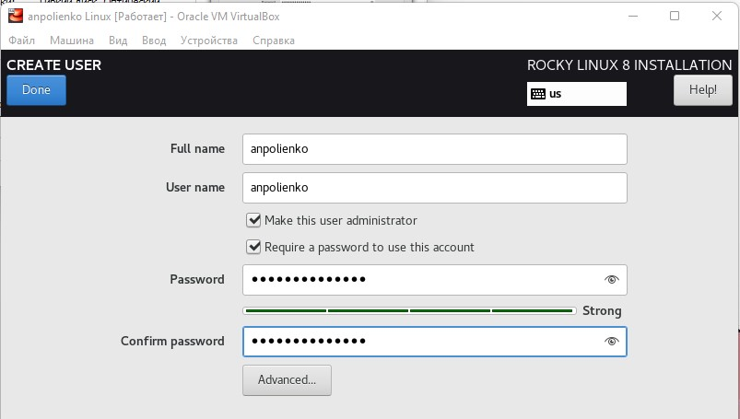

Рис. 16: Создаём администратора

Далее запускаем установку ОС, после завершения этого процесса перезапускаем систему и принимаем условия лицензии (рис. 17)

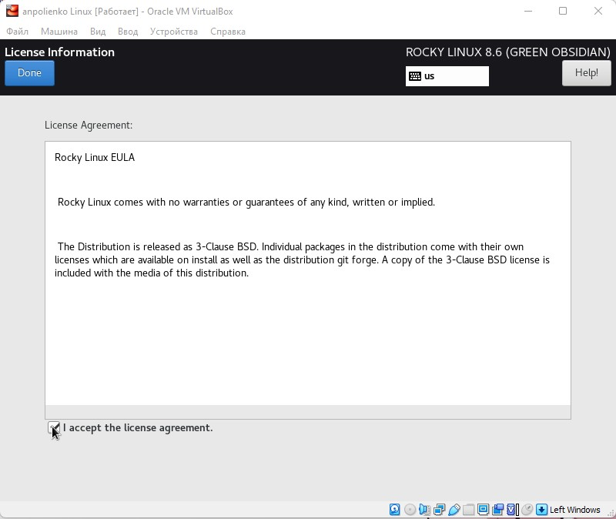

Рис. 17: Лицензия

Дожидаемся загрузки системы и открываем консоль. Через неё устанавливаем имя хоста командой hostnamectl (рис. 18)

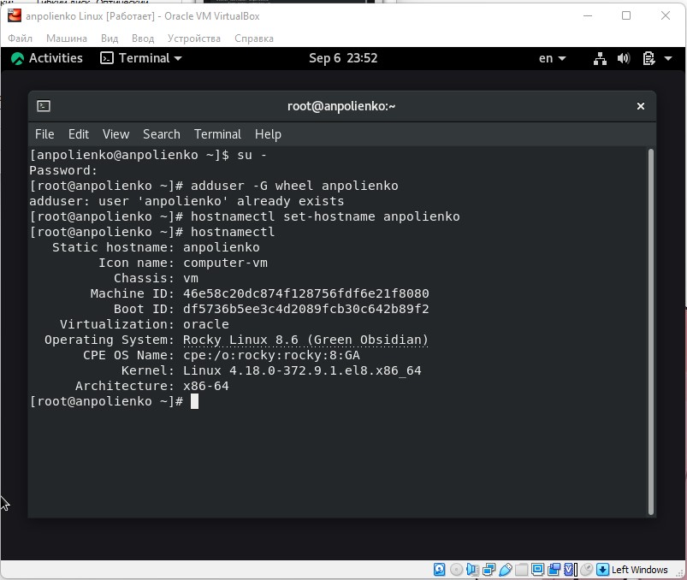

Рис. 18: Установка имени хоста

## 2.2 Домашнее задание

С помощью команды dsmeg узнаем данные о нашей системе (рис. 19)

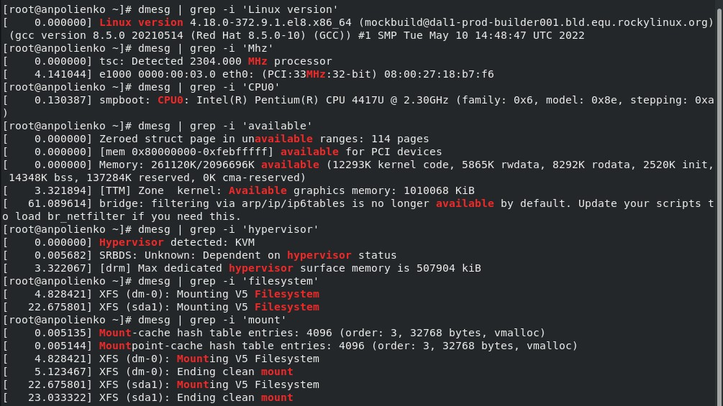

Рис. 19: Результат работы команды dsmeg

1. Версия ядра Linux — 4.18.0-372.9.1.el8.x86_64
2. Частота процессора — 2304 МГц
3. Модель процессора — Intel(R) Pentium(R) CPU 4417U
4. Объём доступной оперативной памяти — 2096696 Кбайт
5. Тип обнаруживаемого гипервизора — KVM
6. Тип файловой системы корневого раздела — XFS
7. Последовательность монтирования файловых систем находится через команду dsmeg | grep -i “mount”

# 3 Выводы

Установила на виртуальную машину OC Linux, настроила её и получила основную информацию о системе через консоль.

# 4 Контрольные вопросы

1. Учётная запись пользователя содержит сведения, необходимые для идентификации пользователя при подключении к системе, такие как имя пользователя, имя хоста и пароль.
2. Команды терминала:
   1. Для получения справки используется ключ –help или команда man. Например, ls –help или man ls.
   2. Для перемещения по файловой системе используется команда cd. Например cd ~.
   3. Для просмотра содержимого каталога используется команда ls. Например ls ~/work.
   4. Для определения объёма каталога используется команда du.
   5. Для создания каталогов используется mkdir, для удаления пустых каталогов используется rmdir. Для создания файлов используется touch, для удаления файлов и каталог используется rm.
   6. Для задания прав используется команда chmod. Например, chmod u-w test.txt.
   7. Для просмотра истории команд используется команда history.
3. Файловая система — часть ОС, которая обеспечивает чтение и запись файлов на дисковых носителях информации.
   1. Ext2 — расширенная файловая система. Данные сначала кэшируются и только потом записываются на диск.
   2. Ext3 и Ext4 — журналируемые файловые системы. Осуществляется хранение в виде журнала со списком изменений, что помогает сохранить целостность при сбоях.
   3. XFS — высокопроизводительная журналируемая файловая система, рассчитанная для работы на дисках большого объёма.
4. Для просмотра подмонтированных в ОС файловых систем необходимо использовать команду findmht.
5. Для удаления зависшего процесса используется команда kill *PID* или killall *название*.